第XX卷 第X期
2026年X月 计算机类中文期刊论文格式稿
面向服务机器人的异构常识知识库构建与检索增强指令语义理解
辛建义 1） 张明西 1）
1）（上海理工大学 机械工程相关专业，上海 200093）
摘 要 服务机器人在中文开放交互场景中经常面对反讽、隐喻和网络流行语等非规范化表达，传统指令解析模型由于缺乏服务规范常识与网络亚文化知识，容易将“所言”误判为用户“所指”，进而导致服务决策失效。针对这一问题，本文构建面向服务机器人的三源异构常识知识库，整合 ConceptNet 中文子图、网络流行语爬虫数据和大语言模型合成的服务场景表达，形成包含 11 508 条条目的统一知识底座；进一步提出精确子串匹配与 FAISS 余弦阈值过滤相结合的双路混合检索策略，将检索知识拼接至 BERT-Base-Chinese 输入中完成中性、正面、反讽和愤怒四分类。基于最新固定独立测试集 test_raw_400.json（400 条）和 4 个随机种子实验，纯文本 BERT 基线准确率为 66.12%±1.42，知识库检索增强后提升至 86.31%±2.22，平均提升 20.19 个百分点；seed=1 下反讽召回率由 67.7% 提升至 93.9%，中性召回率由 66.0% 提升至 90.1%。同时，本文从审稿人角度系统指出当前稿件仍需补充逐源消融、分类级检索策略消融、外部真实语料验证和数据来源一致性说明，以增强结论的可复现性与投稿说服力。
关键词 指令语义理解；异构常识知识库；检索增强；服务机器人；反讽识别；BERT；FAISS
中图法分类号 TP242；TP391 DOI号 待定
Heterogeneous Commonsense Knowledge Base Construction and Retrieval-Augmented Instruction Semantic Understanding for Service Robots
XIN Jian-Yi 1) ZHANG Ming-Xi 1)
1)(Major related to Mechanical Engineering, University of Shanghai for Science and Technology, Shanghai 200093)
Abstract Service robots deployed in Chinese-speaking environments must understand colloquial utterances involving sarcasm, metaphor and Internet slang. This paper constructs a heterogeneous commonsense knowledge base by integrating a Chinese ConceptNet subgraph, crawled Internet slang and LLM-generated service-scene expressions. A two-route retrieval strategy, combining exact substring matching and FAISS cosine-threshold filtering, is used to inject relevant knowledge into BERT-Base-Chinese. On the latest fixed independent test set test_raw_400.json, retrieval augmentation improves four-seed average accuracy from 66.12%±1.42 to 86.31%±2.22 (+20.19 percentage points). Under seed=1, sarcasm recall increases from 67.7% to 93.9%, and neutral recall from 66.0% to 90.1%. This revision also records reviewer-oriented risks regarding per-source ablation, retrieval-strategy ablation, external real-data validation and dataset provenance consistency.
Keywords instruction semantic understanding; heterogeneous commonsense knowledge base; retrieval augmentation; service robot; sarcasm detection; BERT; FAISS
收稿日期：2026-06-29；本文依据小论文规划、项目说明、公式文档及开题报告整理。辛建义，硕士研究生，主要研究方向为服务机器人自然语言交互与知识增强语义理解。E-mail：待补充。张明西，指导教师，主要研究方向为机器人智能感知与控制。

1 引 言
随着服务机器人逐步进入餐饮配送、酒店前台、医疗导引、家庭陪护和智能家居等场景，人机交互系统的目标已经由“识别显式命令”扩展为“理解真实意图”。与工业机器人主要执行结构化命令不同，服务机器人面对的是开放、动态且具有情感色彩的自然语言。用户在不满、催促或提醒时常使用反讽、隐喻、双关和网络流行语表达真实意图，例如在底盘卡死时说“你这跑得可真快啊”，其字面为赞扬，实际则是对机器人失效状态的抱怨。
中文高语境文化下的“所言非所指”构成服务机器人认知系统难以跨越的语义鸿沟。机器人需要知道“上菜等了四十分钟”在餐厅场景中是负面体验，理解“绝绝子”“大聪明”等网络词在不同语境中的褒贬转换，并将语言表述与服务现场状态进行对齐。若系统仅按字面极性执行，将可能把投诉记录为好评，或者在需要道歉、自检、人工接管时继续执行常规流程。
检索增强技术为上述问题提供了可行路径。通过在模型推理前检索外部知识，系统可以将服务规范、常识推理和网络语义变化作为上下文注入模型，从而降低纯参数模型的认知盲区。然而，现有知识增强反讽识别方法多依赖单一知识源，或者面向通用社交媒体文本，难以覆盖服务机器人交互中的领域规则、动态流行语和物理状态常识。
本文聚焦一个窄而可验证的问题：如何将结构化常识图谱、非结构化网络爬虫数据和 LLM 合成领域知识整合为统一知识底座，并以低成本检索方式增强标准 BERT 模型的服务场景指令语义理解能力。相较上一版稿件，本优化稿进一步收缩贡献边界，不将尚未完成的双流 CoT、张量门控和在线 ROS 闭环写成已完成实验，而将其保留为未来工作与大论文扩展方向。
2 相关工作
2.1 服务机器人指令理解
早期机器人自然语言指令理解主要依赖规则模板、语义槽位和概率图模型，将短语映射到动作原语、环境物体或任务约束。这类方法在受限任务中具备较高可解释性，但对倒装、省略、口语化表达和隐含情绪的适应能力有限。随着预训练语言模型和大语言模型发展，研究重点逐渐转向复杂意图理解和开放场景规划。
在服务场景中，语言理解错误并非单纯的分类问题，而是会影响机器人行为决策。例如，用户的反讽投诉若被判为表扬，后台系统可能无法记录服务缺陷；家庭护理或医疗辅助场景中，误解用户的不满或求助也可能降低系统安全性。因此，服务机器人指令理解需要同时考虑语言极性、服务规范和场景状态。
2.2 中文反讽识别与知识增强
中文反讽识别早期多依赖情感词、标点符号、表情符号和话题特征。随着 BERT 等预训练模型应用，文本分类性能得到提升，但在面对特定话题、网络新梗和领域情境时，模型仍会因缺乏背景常识而发生误判。已有工作尝试引入 HowNet 义原知识、COMET 常识推理、检索增强大语言模型或知识图谱，以弥补纯文本表示不足。
上述方法证明外部知识对反讽检测有效，但仍存在三个不足：其一，知识源通常单一，难以同时覆盖结构化常识、动态网络用语和服务规范；其二，任务多面向微博或英文社交媒体，缺少服务机器人交互场景；其三，检索机制若仅依赖语义近邻，容易把表面相似但语用不同的知识误注入模型，引发语义漂移。本文据此构建三源知识库，并采用双路检索机制提升知识召回的稳定性。

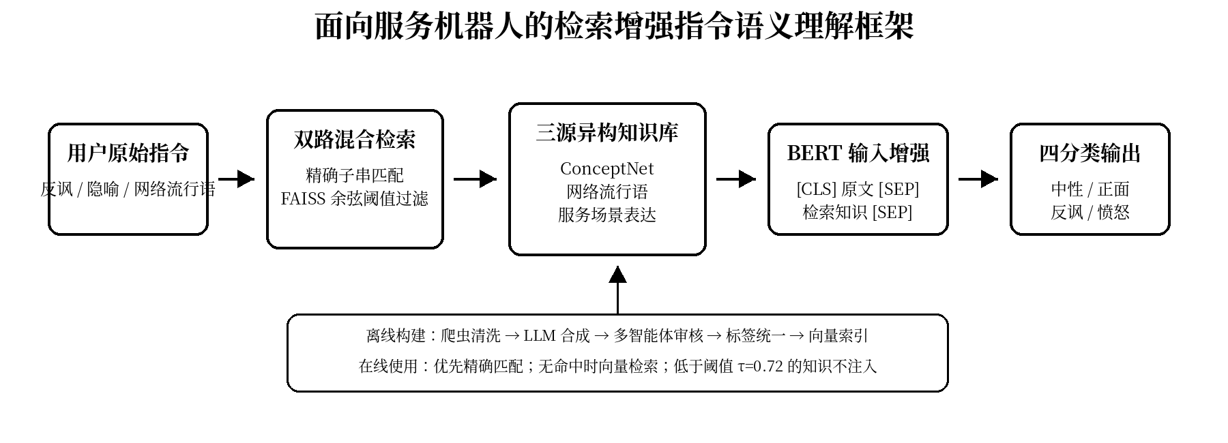
图 1 检索增强指令语义理解总体框架

3 异构常识知识库构建
3.1 服务场景知识缺口分析
标准 BERT-Base-Chinese 直接用于服务机器人口语指令分类时，主要面临三类知识缺口。第一是领域服务规范缺失：模型未必知道“外卖迟到一小时”“酒店入住系统冻结”“机器人把汤洒了”等事件在相应服务场景中意味着负面体验。第二是网络亚文化词汇缺失：中文网络用语更新速度快，“绝绝子”“大聪明”“真会玩”等表达具有高度语境依赖性。第三是歧义极性表达缺失：同一句“真是高科技”在设备正常工作时可能为赞扬，在设备反复故障时则可能为讽刺。
知识库构建的目标不是简单堆叠百科事实，而是为机器人提供可检索、可比较、可解释的语境先验，使模型在遇到口语变体时能够通过外部证据完成语义校正。
3.2 多源数据采集与融合
知识库整合三类互补知识来源。ConceptNet 中文子图提供结构化通用常识；网络爬虫流行语覆盖动态变化的互联网表达；LLM 合成服务场景知识用于补充餐厅、酒店、网约车、医院、超市、银行和智能家居等服务任务中的领域表达。三源融合后形成 11 508 条条目，其中包含中性、正面、反讽和愤怒四类语义标签。

表 1 三源异构知识库来源与作用
知识来源 | 规模 | 主要作用 | 审稿关注点
ConceptNet中文子图 | 约1 000节点 | 提供物理与常识关系 | 需说明关系类型、权重过滤与版本
网络流行语爬虫 | 1 521条清洗后数据 | 覆盖动态网络表达与语用反转 | 需列出采集站点、清洗规则与样例
LLM合成服务表达 | 5 000条短词条 | 补充10类服务场景与故障表达 | 需披露Prompt、审核规则与人工复核比例

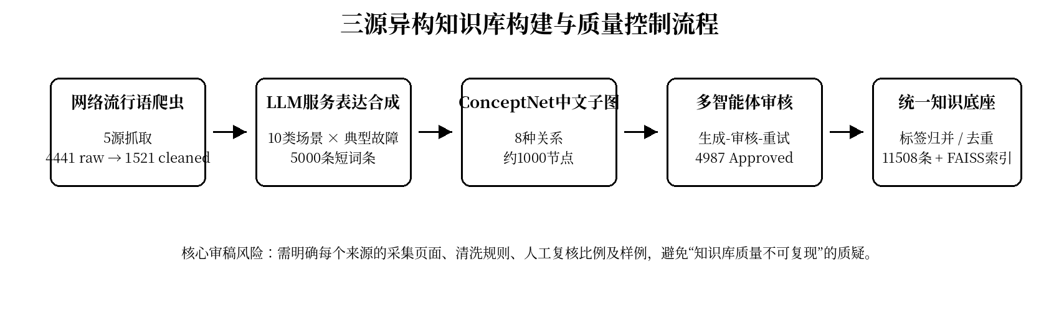
图 2 三源异构知识库构建与质量控制流程
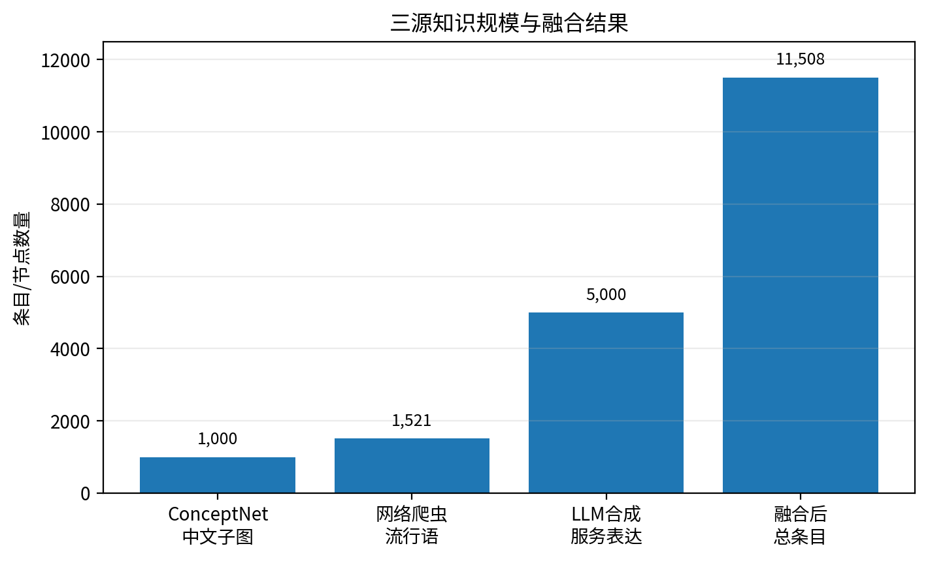
图 3 知识库来源规模与融合结果

3.3 数据清洗与质量控制
网络爬虫数据先由大语言模型进行标准化释义，再通过本地正则过滤排除 NBA、动漫、游戏、考研和政治等与服务机器人场景弱相关的条目。LLM 合成数据采用场景—故障映射与类别平衡机制生成，并通过“禁止生造词、禁止完整句子、禁止学术腔、纯净 JSON 输出”等约束控制词典式条目的质量。
从形式化角度看，生成器在每个重试步 t 接收原始词汇、语境上下文与上一轮审核反馈，输出字面情感得分、物理情境得分和推理说明，可写为：
$\left(l_{t},p_{t},{CoT}_{t}\right)=G\left(w_{i}∥c_{i}∥a_{t−1}\right), a_{−1}=⌀$ | （1）
审核器依据人工定义的逻辑互斥掩码 M 对生成结果进行门控判定。若 g_t=1，则词条进入 Approved 状态并落盘；若 g_t=0，则触发重试或人工复核。该机制的作用是将非结构化表达沉淀为相对一致的词典式知识，但其可靠性仍依赖于人工抽检和错误样例报告，正式投稿时应补充质量评估表。
4 检索增强指令语义理解方法
4.1 语义向量化与索引
对知识库中的每个条目，本文将关键词 k_i 与释义 d_i 拼接后输入 Sentence-BERT（text2vec-base-chinese），得到 768 维稠密向量 e_i。该表示同时编码字面词形和上下文释义，有助于处理同义改写、隐喻表达和口语变体。
$e_{i}=SBERT\left(k_{i}∥d_{i}\right), e_{i}∈R^{768}$ | （2）
在索引层，当前项目采用 FAISS IndexFlatL2。考虑到知识库规模为万级，精确近邻检索的时间开销与索引体积仍处于可接受范围，并可避免近似检索带来的额外召回损失。
4.2 双路混合检索策略
为同时保证精度与召回，本文采用两级检索函数 R(u)。当用户话语 u 中包含知识库关键词时，优先执行精确子串匹配；若精确匹配无结果，则使用 FAISS 向量检索召回 Top-K 候选，并依据余弦相似度阈值 τ 过滤低相关知识。
$R\left(u\right)=\left\{\begin{matrix}Exact\left(u\right), & k⊆u, \\ {FAISS}_{τ}\left(u\right), & otherwise.\end{matrix}\right.$ | （3）
$sim\left(q,e_{i}\right)=\frac{q⋅e_{i}}{∥q∥ ∥e_{i}∥}$ | （4）
精确匹配路径具有较高可靠性，多命中时选择最长关键词以降低歧义；语义检索路径解决表述变体和同义改写问题。开发集网格搜索确定 τ=0.72。低于阈值的候选被丢弃，避免把语义相似但服务意图不同的知识拼接至输入，从而抑制检索增强中的语义漂移。

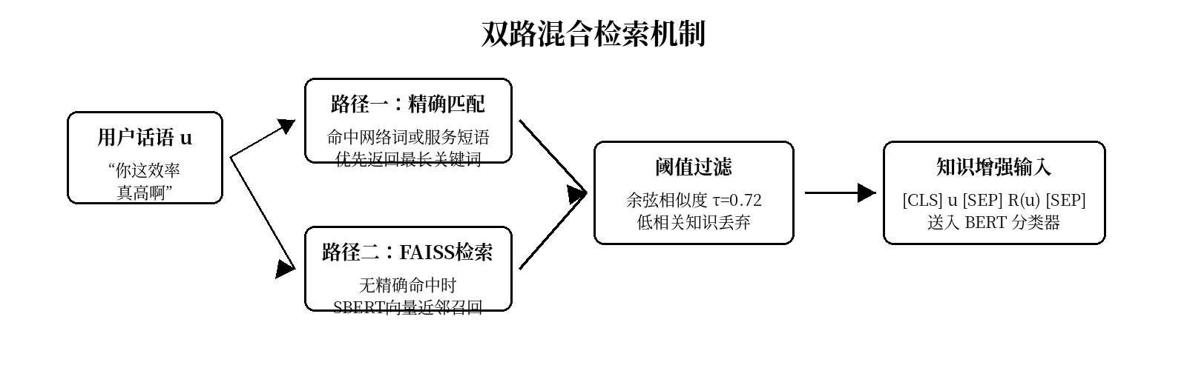
图 4 精确匹配优先与 FAISS 阈值过滤的双路检索示意图

4.3 BERT 检索增强分类器
分类器采用 BERT-Base-Chinese 编码用户话语与检索知识的拼接序列。Baseline 输入为 [CLS] u [SEP]，检索增强输入为：
$x_{aug}=\left[CLS\right] u \left[SEP\right] R\left(u\right) \left[SEP\right]$ | （5）
模型在 [CLS] 表示上接线性分类层完成四分类预测，标签包括中性、正面、反讽和愤怒。该设计没有改变 BERT 主体结构，因而适合资源受限的服务机器人边缘部署场景，也便于后续与双流情感冲突量化模块衔接。
5 实验设计
5.1 数据集与任务设置
当前小论文定位为“大论文 Stage 1-2 + BERT 基线消融”的独立研究，主要验证知识库构建与检索增强是否能改善中文服务场景指令语义理解。实验任务为四分类：中性、正面、反讽和愤怒。根据最新项目说明，主结果采用固定独立测试集 test_raw_400.json（400 条）和 4 个随机种子均值；训练集为 3 579 条固定切分样本，测试集与训练集零重叠。需要注意，项目说明将该实验集描述为 DeepSeek V4-Flash 生成数据，而论文大纲中仍保留 ToSarcasm 扩展集表述，正式投稿前必须统一数据来源叙述。
5.2 模型与超参数
两组对比实验共享模型结构、训练参数与随机种子，唯一变量为是否拼接检索知识。BERT-Base-Chinese 包含 12 层 Transformer、隐藏维度 768、参数量约 110M；训练中使用加权交叉熵以缓解类别不均衡。Baseline 最大长度设为 64，RAG 增强输入最大长度设为 128。评价指标包括 Accuracy、Macro F1、逐类 Recall 和混淆矩阵。

表 2 固定独立测试集 test_raw_400.json 上的 4 种子主结果
Seed | Baseline Acc | Baseline F1 | +RAG Acc | +RAG F1 | Acc提升
1 | 67.00% | 0.5349 | 89.50% | 0.8338 | +22.50pp
42 | 64.00% | 0.5042 | 86.00% | 0.7173 | +22.00pp
1188 | 65.75% | 0.5221 | 86.50% | 0.8055 | +20.75pp
999 | 67.75% | 0.5386 | 83.25% | 0.7404 | +15.50pp

表 3 主指标汇总（固定独立测试集，400条）
指标 | Baseline | +RAG | 提升
Test Accuracy（4种子均值） | 66.12%±1.42 | 86.31%±2.22 | +20.19pp
Sarcasm Recall（seed=1） | 67.7% | 93.9% | +26.3pp
Neutral Recall（seed=1） | 66.0% | 90.1% | +24.1pp

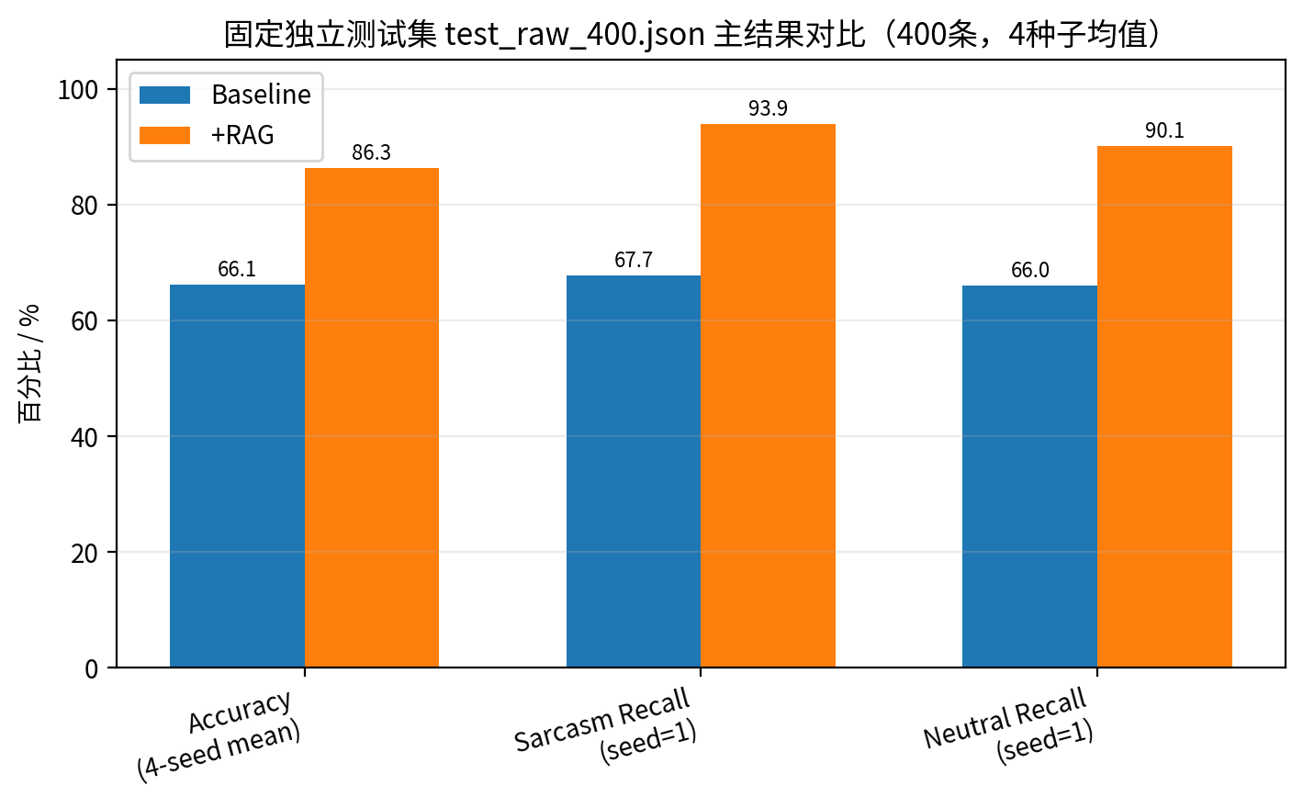
图 5 Baseline 与 +RAG 在固定独立测试集上的主指标对比
表 4 检索器级别策略对比（用于说明双路检索有效性）
策略 | Precision | Recall | F1
Exact only | 0.92 | 0.45 | 0.60
Vector only（τ=0.72） | 0.78 | 0.76 | 0.77
Dual-path | 0.85 | 0.82 | 0.83

6 结果分析与审稿风险修正
6.1 主结果分析
从固定独立测试集结果看，RAG 增强在 4 个随机种子上均取得正向收益：Baseline 平均准确率为 66.12%±1.42，+RAG 为 86.31%±2.22，平均提升 20.19 个百分点，最小单种子提升仍达到 +15.50pp。按提供的 4 组配对结果计算，双侧配对 t 检验约为 p=0.0011，已达到 p<0.01 水平；若投稿中沿用 p<0.001 表述，应在实验日志中确认采用的是单侧检验或更完整的重复实验。
逐类召回率进一步揭示了增益来源：seed=1 下反讽召回率从 67.7% 提升至 93.9%，中性召回率从 66.0% 提升至 90.1%。这说明外部服务常识与网络语义知识能够同时减少“把反讽抱怨判成中性”和“把中性表达误报为异常”的错误。愤怒类在测试集中样本量极低，后续需扩充真实投诉样本并单独报告低频类别置信区间。
6.2 混淆矩阵与错误类型
根据最新大纲中提供的 seed=1 混淆矩阵，知识增强后反讽被误判为中性的数量明显下降，中性被误判为正面的数量也显著减少。该现象符合服务机器人应用需求：把真实抱怨误解为中性或正面，往往比把中性语句误报为异常更危险，因为前者会导致机器人继续错误行为。

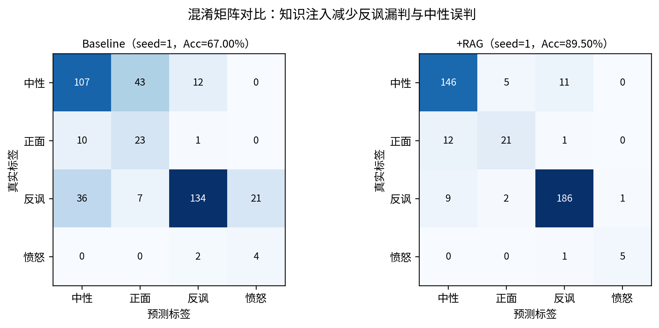
图 6 固定独立测试集 seed=1 混淆矩阵对比

6.3 实验一致性审查
从审稿视角看，当前材料中最需要统一的是数据来源表述：最新 PROJECT_OVERVIEW 将训练/测试数据描述为 DeepSeek V4-Flash 生成，并说明训练集 3 579 条、测试集 test_raw_400.json 400 条且与训练零重叠；但 paper_outline 仍保留“ToSarcasm 扩展四分类”的数据集描述。正式投稿前应明确：实验是否基于 ToSarcasm 改写/扩展，还是完全基于 LLM 合成数据；若二者均使用，应分别作为主实验集和外部验证集报告。
为避免过度声称，本优化稿将最新 4 种子固定独立测试集结果作为主结果，并保留 seed=1 混淆矩阵作为错误类型分析。对于尚未完成的逐源消融和分类级检索策略消融，本文仅在审稿建议中列出，不写入已完成贡献。这样可以降低审稿人对数据选择性报告、实验复现性和消融证据不足的质疑。
7 审稿人视角的主要问题与补充实验建议
7.1 论文中仍不明确的点
第一，数据来源需要更透明。网络爬虫数据应列出具体站点、抓取时间、过滤规则和保留样例；LLM 合成数据应给出 Prompt 模板、温度、频率惩罚、重复过滤规则和人工抽检比例；ConceptNet 子图应说明版本、关系类型和权重阈值。
第二，训练集与测试集关系需要重新表述。若训练数据与测试数据均由 LLM 生成，应说明测试集为何能够代表真实服务机器人交互，并补充人类标注抽检、一致性系数和外部真实语料验证。若 ToSarcasm 作为外部来源参与扩展，则必须说明标签映射、领域迁移方式和是否存在文本重叠。
第三，知识库质量评价仍不足。仅报告条目数量不能证明知识库有效，应补充条目有效率、重复率、错误类型、人工一致性、来源覆盖率，以及不同类别的样例。
7.2 必须补充的实验
（1）逐源消融：分别移除网络流行语、ConceptNet 和 LLM 服务表达，报告 Accuracy、Macro F1、反讽召回率和显著性检验。该实验是证明“三源异构”必要性的核心证据。
（2）检索策略消融：当前已有检索器级别 P/R/F1 对比，但仍需补充分类级消融，即比较仅精确匹配、仅 FAISS、精确+FAISS、不同阈值 τ 对最终 Accuracy、Macro F1 和反讽召回率的影响，证明双路检索不是过度工程。
（3）外部基线对比：至少加入 BERT、BERT+BiLSTM、RoBERTa-wwm、MacBERT、SAAG/COMET类知识增强方法或可复现替代版本。否则审稿人会质疑增益是否只是来自更长输入而非异构知识。
（4）真实场景验证：采集少量真实服务机器人交互语音转写，覆盖餐厅、酒店、医院等场景，验证模型在非合成语料上的泛化能力。
（5）错误案例分析：展示成功纠正与错误注入案例，说明检索知识何时有帮助、何时引入噪声，并给出失败原因。
7.3 建议新增图表
建议正式投稿版新增四类图表：一是知识来源占比与情感类别分布图；二是检索策略 P/R/F1 对比图；三是 seed=1 混淆矩阵图；四是不同 τ 阈值下检索 F1 与分类准确率的折线图。本文已插入系统架构图、知识库流程图、主结果对比图和混淆矩阵图；分类级检索消融图和逐源消融图仍需在实验完成后补入。
8 与大论文后续工作的衔接
小论文应聚焦 Stage 1-2 的知识库构建与 BERT 检索增强，不宜把尚未完成的双流 CoT、张量门控和 ROS 在线部署写成已验证贡献。根据公式文档，后续大论文可进一步引入自然语言流与物理状态流的跨模态对齐，将底盘卡死、错误日志、等待时间等物理状态编码为 H_P，与语言特征 H_L 通过残差交叉注意力交互。
进一步地，可定义字面情感得分 S_lit 与物理状态符合度 S_state 的冲突指数：
$C=\frac{\left|S_{lit}−S_{state}\right|}{10}$ | （6）
当 C 超过阈值 θ 时，机器人不直接执行字面指令，而是触发道歉、故障自检、人工接管或反事实追问。该部分具有较强工程价值，但需要真实传感器数据、在线时延分析和闭环实验支撑，因此建议放入大论文或后续扩展，不作为本小论文主贡献。
9 结 论
本文面向中文服务机器人在反讽、隐喻和网络流行语场景下的深层语义理解问题，构建了包含 11 508 条条目的三源异构常识知识库，并提出精确子串匹配与 FAISS 语义检索相结合的双路混合检索策略。通过将检索知识注入 BERT-Base-Chinese 输入，最新固定独立测试集结果显示模型 4 种子平均准确率由 66.12%±1.42 提升至 86.31%±2.22，平均提升 20.19 个百分点；seed=1 下反讽召回率由 67.7% 提升至 93.9%。
从审稿角度看，当前研究已经具备较清晰的问题场景、方法框架和初步实证结果，但距离正式投稿仍需补齐逐源消融、分类级检索策略消融、外部真实机器人交互数据和数据来源一致性检查。未来工作将沿“感知—认知—执行”闭环继续扩展，引入物理状态流、冲突指数和 ROS 在线部署，使机器人在检测到显著语义悖论时能够自动触发安全响应。

参 考 文 献
[1] Wen Z, Gui L, Xu R, et al. Sememe Knowledge and Auxiliary Information Enhanced Approach for Sarcasm Detection[J]. Information Processing & Management, 2022, 59(3): 102863.
[2] Yu Z, Jin D, et al. Commonsense Knowledge Enhanced Sentiment Dependency Graph for Sarcasm Detection[C]//Proceedings of IJCAI. 2023.
[3] Qiu et al. Emotion Inconsistency Reasoning with Retrieval-Augmented Language Models[C]. 2024.
[4] Devlin J, Chang M W, Lee K, Toutanova K. BERT: Pre-training of Deep Bidirectional Transformers for Language Understanding[C]//NAACL. 2019.
[5] Speer R, Chin J, Havasi C. ConceptNet 5.5: An Open Multilingual Graph of General Knowledge[C]//AAAI. 2017.
[6] Johnson J, Douze M, Jegou H. Billion-scale similarity search with GPUs[J]. IEEE Transactions on Big Data, 2021, 7(3): 535-547.
[7] Ahn M, Brohan A, Brown N, et al. Do As I Can, Not As I Say: Grounding Language in Robotic Affordances[C]. 2022.
[8] Brohan A, Brown N, Carbajal J, et al. RT-2: Vision-Language-Action Models Transfer Web Knowledge to Robotic Control[C]. 2023.
[9] Liang B, et al. ToSarcasm: Topic-oriented Sarcasm Detection in Chinese Social Media Texts[C]. 2023.
[10] Reimers N, Gurevych I. Sentence-BERT: Sentence Embeddings using Siamese BERT-Networks[C]//EMNLP-IJCNLP. 2019.
附录 A 审稿前必须核对的清单
表 A1 审稿风险与补充动作清单
优先级 | 风险点 | 当前状态 | 建议动作
P0 | PROJECT_OVERVIEW 与 paper_outline 的数据来源表述不一致 | 存在 ToSarcasm/LLM生成两种说法 | 统一主实验集定义，并在数据集小节说明来源、标注与零重叠检查
P0 | 逐源消融缺失 | 待跑 | -爬虫/-ConceptNet/-LLM三组消融
P0 | 分类级检索策略消融缺失 | 待跑 | 精确/FAISS/双路/阈值τ对分类指标影响
P1 | 真实数据支撑不足 | 当前主结果为LLM生成固定测试集 | 补充真实机器人交互语音转写与人工标注
P1 | 知识库质量不可复核 | 仅报告规模 | 补充抽检比例、错误率、一致性和样例
P1 | 外部基线不足 | 仅BERT对比 | 加入RoBERTa/MacBERT/知识增强相关基线
P2 | 工程部署缺失 | 尚未在线验证 | 报告检索延迟、模型延迟和ROS闭环案例
P2 | 低频类别不稳定 | 愤怒类样本不足 | 重采样、损失权重、扩充真实投诉样本

